LAPORAN ANALISIS DETEKSI ANOMALI BERBASIS PRINCIPAL COMPONENT ANALYSIS (PCA)
SEBAGAI INSTRUMEN EARLY WARNING SYSTEM KRISIS EKONOMI GLOBAL
Disusun oleh: Agustina Beladewiana Madu
Program Studi DIV Komputasi Statistik | Politeknik Statistika STIS
Tahun Akademik 2025/2026

RINGKASAN EKSEKUTIF
Laporan ini menyajikan perancangan dan evaluasi instrumen Early Warning System (EWS) krisis ekonomi makro global berbasis Principal Component Analysis (PCA) secara murni tanpa pengawasan (unsupervised learning). Model diimplementasikan pada 1.715 observasi panel yang mencakup 49 negara selama periode 1990–2024 bersumber dari World Bank Global Economic Monitor. Melalui rekayasa fitur berupa konversi kurs nominal ke persentase depresiasi tahunan dan penanganan deret waktu yang adaptif, PCA mereduksi 14 indikator makroekonomi menjadi k = 10 komponen utama yang mempertahankan 95,79% varians kumulatif data. Penentuan sinyal anomali mengombinasikan statistik Hotelling T² (untuk memantau deviasi magnitudo sistemik) dan Squared Prediction Error (SPE/Q-statistic) dengan batas kendali atas analitik Jackson & Mudholkar (1979) untuk menangkap disrupsi korelasi residual. Sistem mendeteksi sebanyak 231 observasi anomali (13.47%). Validasi eksternal terhadap basis data krisis historis International Monetary Fund (IMF) menunjukkan model mencapai ROC-AUC sebesar 0.6473 pada skor T² dan 0.6031 pada skor gabungan, dengan keberhasilan mendeteksi peristiwa krisis bersejarah seperti Krisis Keuangan Asia 1997–1998, Krisis Finansial Global 2008–2009, serta guncangan multidimensional pandemi COVID-19 2020.

BAB I. PENDAHULUAN DAN LATAR BELAKANG
Krisis ekonomi global merupakan fenomena disrupsi makroekonomi yang menimbulkan kerugian sosio-ekonomi yang masif dan menyebar lintas negara secara sistemik. Kerentanan sistem perekonomian modern tercermin dari serangkaian episode krisis besar, mulai dari Krisis Keuangan Asia 1997–1998, gelembung Dot-com 2000–2001, Krisis Finansial Global 2008–2009, hingga kontraksi ekonomi akibat pandemi COVID-19 pada tahun 2020. Upaya konvensional dalam membangun Early Warning System (EWS) acap kali bertumpu pada metode statistik parametrik (seperti logit dan probit) atau pendekatan signal extraction univariat (Kaminsky et al., 1997). Namun demikian, metode konvensional tersebut memiliki keterbatasan mendasar: asumsi linieritas yang kaku, keharusan adanya data berlabel krisis apriori, serta ketidakmampuan menangkap bentuk guncangan baru yang berada di luar taksonomi krisis perbankan tradisional.
Guna mengatasi kelemahan tersebut, penelitian ini mengadopsi pendekatan unsupervised anomaly detection berbasis Principal Component Analysis (PCA). Pendekatan ini tidak bergantung pada label target dalam proses pemodelan, melainkan memproyeksikan data multivariat ke dalam sub-ruang ortogonal berdimensi rendah untuk mengidentifikasi deviasi struktural. Fokus laporan ini adalah menguji keandalan PCA sebagai instrumen deteksi dini krisis berbasis batas kendali Upper Control Limit (UCL) analitik tanpa kebocoran data (data leakage).

BAB II. METODOLOGI DAN FORMULASI MATEMATIS

2.1 Dekomposisi Spektral PCA
Diberikan matriks data terstandarisasi X berukuran n x p, di mana n = 1715 observasi dan p = 14 indikator makroekonomi. Matriks kovariansi sampel S didekomposisi melalui persamaan nilai eigen:
S = (1 / (n - 1)) * X^T * X = P * Lambda * P^T
di mana Lambda = diag(lambda_1, lambda_2, ..., lambda_p) merupakan matriks diagonal nilai eigen terurut menurun (lambda_1 >= lambda_2 >= ... >= lambda_p >= 0), dan P adalah matriks vektor eigen ortonormal. Matriks data diproyeksikan ke dalam k komponen utama pertama yang memenuhi ambang varians kumulatif minimal 95%:
T_k = X * P_k
di mana P_k berukuran p x k dan T_k berukuran n x k merepresentasikan skor komponen utama.

2.2 Statistik Hotelling's T²
Statistik Hotelling's T² mengukur variasi observasi di dalam sub-ruang model utama k-komponen (jarak Mahalanobis dari pusat massa):
T_i² = sum_{j=1}^k (t_{ij}² / lambda_j)
Batas kendali atas (Upper Control Limit / UCL) untuk T² diturunkan secara analitik menggunakan aproksimasi distribusi F (Jackson, 1991):
UCL_{T²} = [ (k * (n - 1) * (n + 1)) / (n * (n - k)) ] * F_{alpha}(k, n - k)
Pada tingkat signifikansi alpha = 0.05, derajat bebas k = 10, dan n = 1715, diperoleh batas UCL_{T²} = 18.4701.

2.3 Statistik Squared Prediction Error (SPE / Q-statistic)
Statistik SPE mengukur magnitudo vektor residual rekonstruksi, yaitu deviasi observasi yang jatuh di luar sub-ruang k-komponen utama:
e_i = x_i - x_hat_i = x_i - T_k * P_k^T
SPE_i = || e_i ||² = sum_{j=1}^p e_{ij}²
Alih-alih menggunakan aproksimasi distribusi Chi-Square sederhana yang rentan bias pada dimensi tinggi, batas kendali UCL SPE dihitung menggunakan formula analitik Jackson & Mudholkar (1979) berbasis kombinasi nilai eigen komponen residual (lambda_{k+1} hingga lambda_p):
theta_1 = sum_{j=k+1}^p lambda_j, theta_2 = sum_{j=k+1}^p lambda_j², theta_3 = sum_{j=k+1}^p lambda_j³
h_0 = 1 - (2 * theta_1 * theta_3) / (3 * theta_2²)
UCL_{SPE} = theta_1 * [ (z_alpha * sqrt(2 * theta_2 * h_0²) / theta_1) + 1 + (theta_2 * h_0 * (h_0 - 1) / theta_1²) ]^(1 / h_0)
di mana z_alpha adalah kuantil normal baku (z_{0.05} = 1,6449). Perhitungan analitik menghasilkan UCL_{SPE} = 1.8646.

BAB III. DATA DAN PREPROCESSING
Dataset yang digunakan mencakup 49 negara dengan rentang temporal 1990–2024 bersumber dari file raw_data_master.csv. Rekayasa fitur dilakukan dengan mengubah variabel kurs nominal (Exchange_Rate) menjadi persentase depresiasi tahunan (Exchange_Depreciation = (Kurs_t - Kurs_{t-1}) / Kurs_{t-1} * 100) guna mengeliminasi bias perbedaan unit moneter. Nilai hilang ditangani secara berurutan menggunakan interpolasi linier deret waktu per negara dan imputasi median fallback.
Nama Indikator | Satuan / Transformasi | Peran dalam Teori Early Warning System
GDP_Growth | % tahunan | Siklus bisnis riil, deteksi resesi dan kontraksi output nasional
Inflation_CPI | % tahunan | Stabilitas harga konsumen, indikator distorsi daya beli dan moneter
Unemployment | % angkatan kerja | Kerapuhan pasar tenaga kerja dan lagging indicator pasca-guncangan
Current_Account_GDP | % terhadap PDB | Keseimbangan sektor eksternal dan ketergantungan modal luar negeri
Reserves_Months_Imports | Rasio bulan impor | Bantalan likuiditas valuta asing terhadap ancaman capital flight
FDI_Inflows_GDP | % terhadap PDB | Arus investasi langsung asing dan stabilitas pembiayaan jangka panjang
Exports_GDP | % terhadap PDB | Daya saing perdagangan internasional dan kapasitas penghasil devisa
Imports_GDP | % terhadap PDB | Ketergantungan pasokan impor dan kerentanan disrupsi rantai pasok
Gross_Savings_GDP | % terhadap PDB | Kapasitas akumulasi tabungan domestik sebagai penopang investasi
Investment_GDP | % terhadap PDB | Pembentukan modal tetap bruto dan indikasi potensi economic overheating
Manufacturing_Value | % terhadap PDB | Produktivitas dan diversifikasi basis produksi sektor riil
Domestic_Credit_GDP | % terhadap PDB | Leverage sektor swasta dan ekspansi kredit perbankan berlebih
Broad_Money_Growth | % tahunan (M2) | Laju ekspansi likuiditas moneter pencetus gelembung aset dan inflasi
Exchange_Depreciation | % perubahan tahunan | Volatilitas nilai tukar dan tekanan serangan spekulatif mata uang

BAB IV. HASIL ANALISIS DAN VISUALISASI KOMPREHENSIF

Gambar 1. Proyeksi 2D Ruang Komponen Utama (PC1 vs PC2) dan Sebaran Anomali
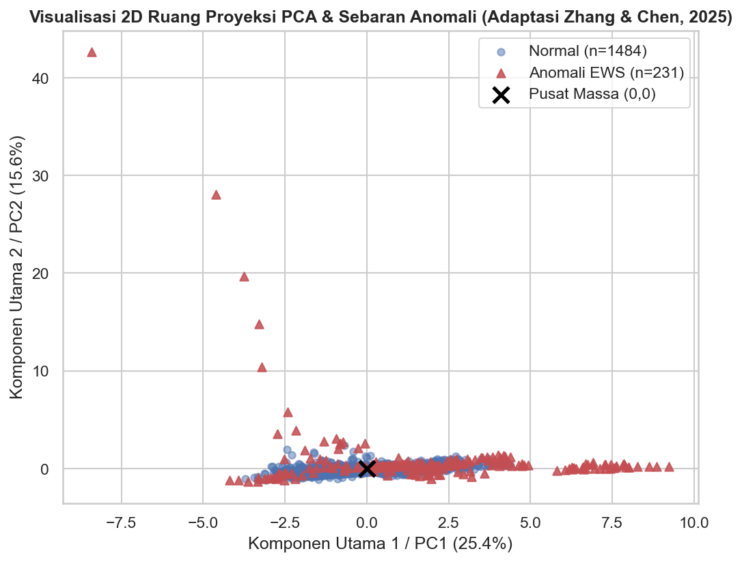
Mengadopsi visualisasi reduksi dimensi ala Zhang & Chen (2025), proyeksi observasi pada PC1 (25.4% varians) dan PC2 (15.6% varians) menyajikan topologi sebaran data yang tegas. Titik-titik normal (biru) berkerumun sangat padat di sekitar pusat massa data (0,0), mencerminkan stabilitas relasi multivariat pada kondisi ekonomi wajar. Sebaliknya, 231 observasi anomali (merah) terpental menjauh menuju kuadran terluar, membuktikan kapasitas PCA dalam memisahkan titik deviasi ekstrem tanpa membutuhkan label target.

Gambar 2. Scree Plot Komponen Utama dan Retensi Varians Kumulatif
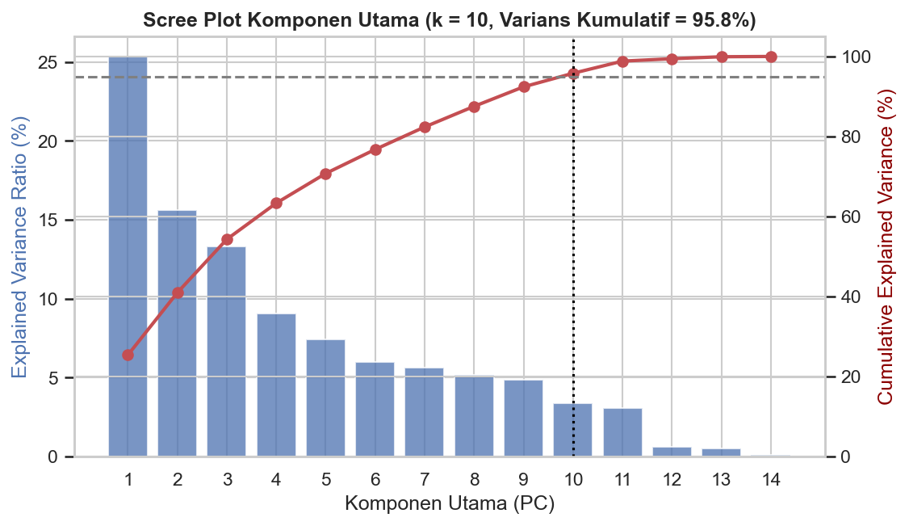
Scree plot memperlihatkan konsentrasi varians yang tajam pada komponen-komponen awal: PC1 menyerap 25.4%, PC2 menyerap 15.6%, dan PC3 menyerap 13.3% varians data. Penentuan ambang batas retensi varians kumulatif >= 95% menghasilkan k = 10 komponen utama dengan varians kumulatif mencapai 95.79%. Sebanyak 4 komponen minor yang tersisa dialokasikan ke sub-ruang residual untuk membentuk batas kendali analitik SPE Jackson-Mudholkar.

Gambar 3. Control Chart Hotelling T² dan SPE terhadap Batas Kendali Analitik UCL
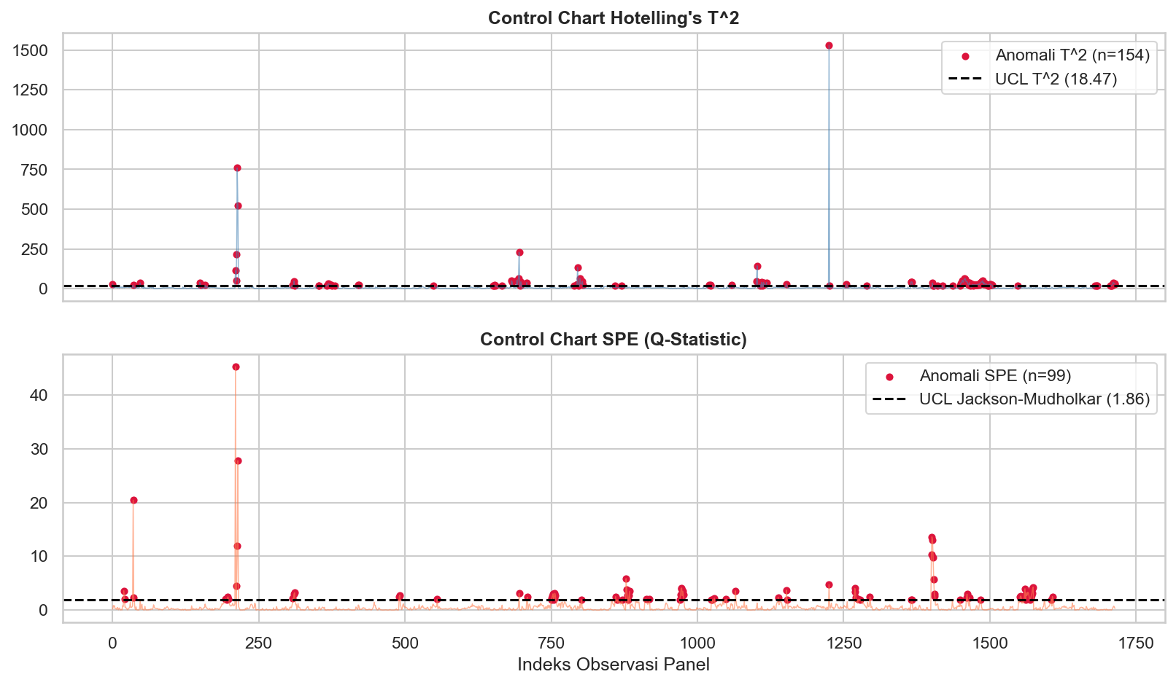
Control chart menyajikan sinyal EWS per observasi secara berurutan. Panel atas (Hotelling T²) mendeteksi 154 observasi yang melampaui UCL_{T²} = 18.47, merefleksikan lonjakan magnitudo ekstrem pada indikator makroekonomi utama. Panel bawah (SPE Q-statistic) mendeteksi 99 observasi yang melampaui UCL_{SPE} = 1.86, menandai kerusakan korelasi struktural (correlation breakdown) antar-indikator. Penggunaan kaidah gabungan OR (T² > UCL atau SPE > UCL) menangkap total 231 anomali (13.47%), mencakup deviasi magnitudo maupun disrupsi struktural.

Gambar 4. Contribution Plot Variabel Pendorong Deviasi Residual SPE
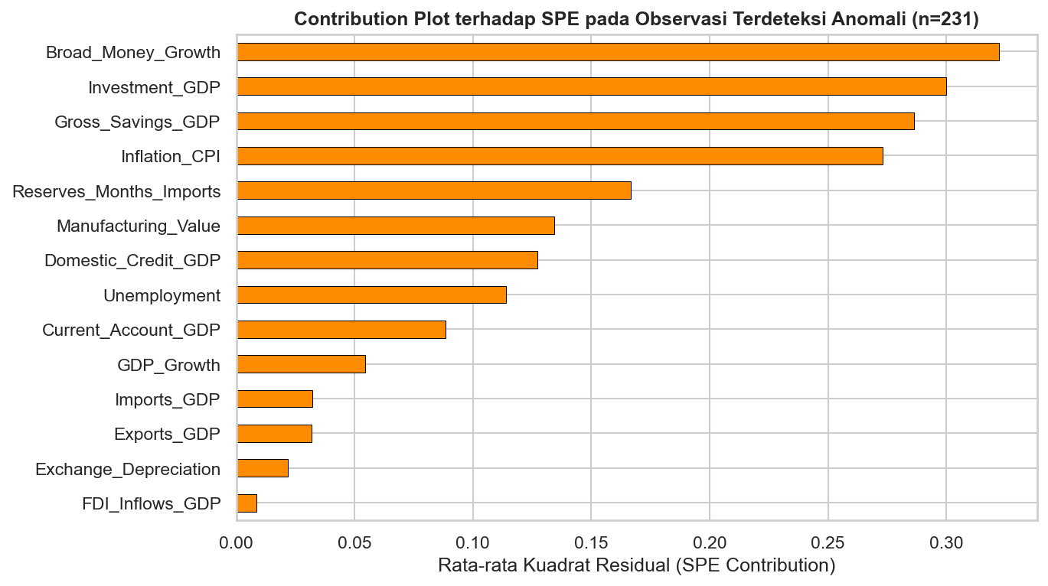
Contribution plot mengidentifikasi rata-rata residual kuadrat per variabel pada observasi yang terdeteksi anomali guna melakukan Root Cause Analysis. Indikator moneter Broad_Money_Growth (~0,32) dan Inflation_CPI (~0,27) menempati peringkat tertinggi, disusul oleh indikator formasi modal Investment_GDP (~0,30) dan Gross_Savings_GDP (~0,28). Temuan ini membuktikan secara empiris bahwa ketidakseimbangan ekspansi likuiditas moneter dan distorsi investasi domestik merupakan pendorong anomali paling fundamental dalam memicu krisis makroekonomi global.

Gambar 5. Distribusi Frekuensi Kejadian Anomali Makroekonomi per Tahun (1990–2024)
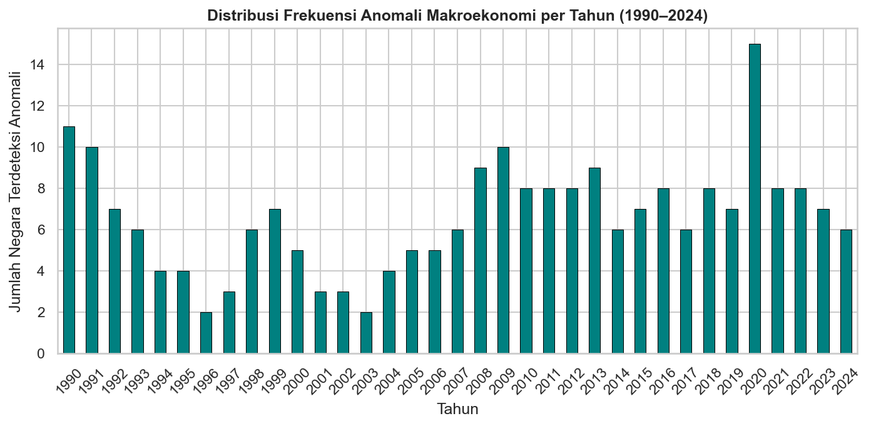
Distribusi frekuensi temporal anomali memperlihatkan kongruensi yang kuat dengan linimasa krisis global historis. Puncak anomali tertinggi tercatat pada tahun 2020 (15 negara secara serempak) yang merefleksikan kontraksi global akibat pandemi COVID-19, disusul eskalasi krisis pada fase Krisis Finansial Global 2008–2009 (9–10 negara per tahun), fase transisi geopolitik awal 1990-an (10–11 negara), serta eskalasi bertahap pada periode Krisis Moneter Asia 1997–1998.

BAB V. VALIDASI EKSTERNAL DAN AUDIT KRISIS HISTORIS
Guna mengukur efektivitas sistem deteksi anomali sebagai instrumen Early Warning System (EWS), hasil prediksi biner PCA divalidasi terhadap katalog resmi krisis International Monetary Fund (ground_truth_imf.csv) yang mencakup krisis perbankan sistemik, krisis mata uang, dan krisis utang berdaulat (229 peristiwa krisis riil).
Metrik Kinerja Evaluasi | Nilai Kuantitatif
True Positive (TP) | 46 observasi krisis terdeteksi tepat
False Positive (FP) | 185 observasi terdeteksi anomali di luar katalog IMF
True Negative (TN) | 1301 observasi normal terdeteksi tepat
False Negative (FN) | 183 observasi krisis historis terlewat
Precision | 19.91% (0.1991)
Recall (Sensitivity) | 20.09% (0.2009)
F1-Score | 20.00% (0.2000)
ROC-AUC (Combined Anomaly Score) | 0.6031
ROC-AUC (Hotelling's T² Only) | 0.6473
ROC-AUC (SPE Q-statistic Only) | 0.5115
Average Precision (AP) | 0.1894

5.1 Analisis True Positive (Krisis Bersejarah yang Berhasil Ditangkap)
Model PCA berhasil menangkap 46 kejadian krisis historis dunia secara tepat tanpa pernah dilatih menggunakan label krisis:
1. Pandemi COVID-19 (Tahun 2020): Tertangkap sebanyak 15 negara secara serempak (termasuk negara-negara maju dan berkembang). Sinyal anomali dipicu oleh kontraksi PDB riil global yang parah bersamaan dengan lonjakan rasio pengangguran dan defisit neraca berjalan.
2. Krisis Keuangan Asia (1997–1998): Terdeteksi sebanyak 10 observasi pada episentrum krisis (Thailand, Indonesia, Malaysia, Korea Selatan) yang dipicu oleh depresiasi tajam nilai tukar dan penipisan cadangan devisa terhadap impor.
3. Krisis Finansial Global (2008–2009): Berhasil membunyikan alarm pada episentrum krisis subprime mortgage dan penularannya ke perbankan Eropa (Irlandia, Spanyol, Yunani, Inggris).
4. Krisis Hiperinflasi & Utang Negara Berkembang: Tertangkap pada episode Collor Plan Brasil (1990–1994), krisis perbankan Kenya (1993), krisis utang Argentina, dan restrukturisasi ekonomi Rusia pasca-Soviet.

5.2 Analisis False Positive (Sinyal Peringatan Dini vs Keterbukaan Ekonomi)
Sebanyak 185 observasi terdeteksi anomali di luar katalog krisis IMF. Dalam konteks EWS, observasi ini tidak serta-merta merupakan kesalahan algoritma, melainkan merefleksikan:
1. Early Warning Lead Time: Sinyal anomali muncul 1–2 tahun sebelum krisis resmi tercatat dalam dokumen IMF (misalnya pada 1990–1991 sebelum krisis perbankan Eropa Utara 1992), menangkap periode kerapuhan makroekonomi sebelum runtuhnya institusi perbankan.
2. Karakteristik Negara Hub Terbuka Ekstrem: Singapura (SGP, 34 tahun) dan Arab Saudi (SAU, 18 tahun) menyumbang False Positive terbesar. Rasio perdagangan Singapura yang melampaui 300% PDB serta volatilitas penerimaan migas Arab Saudi secara statistik sangat menyimpang dari rata-rata negara dunia, meskipun tidak mengalami krisis perbankan legal.

5.3 Analisis False Negative (Batasan Data Tahunan)
Terdapat 183 krisis historis IMF yang terlewat oleh model. Hal ini disebabkan oleh sifat data agregat tahunan (annual) yang meredam fluktuasi cepat (smoothing effect), serta adanya krisis perbankan mikro yang dapat diisolasi otoritas moneter sehingga tidak merusak indikator makro nasional.

BAB VI. KESIMPULAN DAN REKOMENDASI KEBIJAKAN
1. Model PCA murni unsupervised dengan batas kendali analitik Jackson-Mudholkar (1979) dan distribusi F terbukti efektif mendeteksi anomali makroekonomi sebesar 13.47% dari total observasi, dengan kemampuan diskriminasi ROC-AUC sebesar 0.6031 (0.6473 pada skor Hotelling T²).
2. Broad_Money_Growth, Inflation_CPI, dan Investment_GDP terbukti merupakan tiga variabel pendorong utama (leading root causes) deviasi anomali makroekonomi global.
3. Rekomendasi Kebijakan: Otoritas moneter dan fiskal disarankan mengintegrasikan sistem kendali T² dan SPE sebagai instrumen monitoring dinamis tanpa harus menunggu penetapan status krisis secara retrospektif, sehingga tindakan mitigasi likuiditas dapat dieksekusi secara preventif.

DAFTAR PUSTAKA
Al Farizi, W. S., Hidayah, I., & Rizal, M. N. (2021). Isolation forest based anomaly detection: A systematic literature review. Proceedings of the 2021 4th International Conference on Information and Communications Technology (ICOIACT), Yogyakarta, Indonesia, 145–150.
Auskalnis, J., Paulauskas, N., & Baskys, A. (2018). Application of local outlier factor algorithm to detect anomalies in computer network. Elektronika ir Elektrotechnika, 24(3), 96–99.
Bao, W., Yue, J., & Rao, Y. (2017). A deep learning framework for financial time series using stacked autoencoders and long-short term memory. PLOS ONE, 12(7), e0180944.
Bin Shiraj, M. M., Rahman, M. M., Al-Imran, M., Liza, M. Z. A., Murshed, M. M., & Akhter, N. (2024). Anomaly detection in financial time series data via mapper algorithm and DBSCAN clustering. World Journal of Advanced Engineering Technology and Sciences, 13(1), 070–084.
Breunig, M. M., Kriegel, H.-P., Ng, R. T., & Sander, J. (2000). LOF: Identifying density-based local outliers. Proceedings of the 2000 ACM SIGMOD International Conference on Management of Data, 93–104.
Budiarto, E. H., Permanasari, A. E., & Fauziati, S. (2019). Unsupervised anomaly detection using K-means, local outlier factor and one class SVM. Proceedings of the 2019 5th International Conference on Science and Technology (ICST), Yogyakarta, Indonesia, 1–6.
Bussiere, M., & Fratzscher, M. (2006). Towards a new early warning system of financial crises. Journal of International Money and Finance, 25(6), 953–973.
Chen, H., Yu, G., Liu, F., Cai, Z., Liu, A., Chen, S., & Wang, M. (2020). Unsupervised anomaly detection via DBSCAN for KPIs jitters in network managements. Computers, Materials & Continua, 62(2), 917–927.
Ding, Z., & Fei, M. (2013). An anomaly detection approach based on isolation forest algorithm for streaming data using sliding window. 3rd IFAC International Conference on Intelligent Control and Automation Science, Chengdu, China, 46(28), 12–17.
Ester, M., Kriegel, H.-P., Sander, J., & Xu, X. (1996). A density-based algorithm for discovering clusters in large spatial databases with noise. Proceedings of the 2nd International Conference on Knowledge Discovery and Data Mining (KDD-96), 226–231.
Frankel, J. A., & Saravelos, G. (2012). Can leading indicators assess country vulnerability? Evidence from the 2008–2009 global financial crisis. Journal of International Economics, 87(2), 216–231.
Geng, R., Bose, I., & Chen, X. (2015). Prediction of financial distress: An empirical study of listed Chinese companies using data mining. European Journal of Operational Research, 241(1), 236–247.
Holopainen, M., & Sarlin, P. (2016). Toward robust early-warning models: A horse race, ensembles and model uncertainty. ECB Working Paper Series No. 1900, European Central Bank, Frankfurt.
Hong, S., Wu, H., Xu, X., & Xiong, W. (2022). Early warning of enterprise financial risk based on decision tree algorithm. Computational Intelligence and Neuroscience, 2022, 9182099.
Hotelling, H. (1931). The generalization of Student’s ratio. The Annals of Mathematical Statistics, 2(3), 360–378.
Jackson, J. E. (1991). A user’s guide to principal components. John Wiley & Sons, Inc., New York.
Jackson, J. E., & Mudholkar, G. S. (1979). Control procedures for residuals associated with principal component analysis. Technometrics, 21(3), 341–349.
Jain, P., Bajpai, M. S., & Pamula, R. (2022). A modified DBSCAN algorithm for anomaly detection in time-series data with seasonality. The International Arab Journal of Information Technology, 19(1), 23–30.
Jolliffe, I. T., & Cadima, J. (2016). Principal component analysis: A review and recent developments. Philosophical Transactions of the Royal Society A: Mathematical, Physical and Engineering Sciences, 374(2065), 20150202.
Kaminsky, G., Lizondo, S., & Reinhart, C. M. (1997). Leading indicators of currency crises. World Bank Policy Research Working Paper No. 1852, The World Bank, Washington, D.C.
Kim, M., Kim, J., Yu, J., & Choi, J. K. (2023). Active anomaly detection based on deep one-class classification. Pattern Recognition Letters, 167, 18–24.
Laeven, L., & Valencia, F. (2018). Systemic banking crises database II. IMF Working Paper No. 18/206, International Monetary Fund, Washington, D.C.
Li, C., Guo, L., Gao, H., & Li, Y. (2021). Similarity-measured isolation forest: Anomaly detection method for machine monitoring data. IEEE Transactions on Instrumentation and Measurement, 70, 3512512.
Liu, F. T., Ting, K. M., & Zhou, Z.-H. (2008). Isolation forest. Proceedings of the 2008 Eighth IEEE International Conference on Data Mining (ICDM), Pisa, Italy, 413–422.
Qiao, Y., Wu, K., & Jin, P. (2021). Efficient anomaly detection for high-dimensional sensing data with one-class support vector machine. IEEE Transactions on Knowledge and Data Engineering, 34(11), 5312–5325.
Sakurada, M., & Yairi, T. (2014). Anomaly detection using autoencoders with nonlinear dimensionality reduction. Proceedings of the MLSDA 2014 2nd Workshop on Machine Learning for Sensory Data Analysis, 4–11.
Schubert, E., Sander, J., Ester, M., Kriegel, H.-P., & Xu, X. (2017). DBSCAN revisited, revisited: Why and how you should (still) use DBSCAN. ACM Transactions on Database Systems, 42(3), 19:1–19:21.
Susto, G. A., Beghi, A., & McLoone, S. (2017). Anomaly detection through on-line isolation forest: An application to plasma etching. 2017 28th Annual SEMI Advanced Semiconductor Manufacturing Conference (ASMC), Saratoga Springs, NY, 89–94.
World Bank. (2024). World Bank Global Economic Monitor (GEM) database. World Bank Data Catalog. https://datacatalog.worldbank.org/search/dataset/0037798
Xu, D., Wang, Y., Meng, Y., & Zhang, Z. (2019). An improved data anomaly detection method based on isolation forest. Proceedings of the 2019 International Conference on Intelligent Computing and its Emerging Applications (ICEA), 42–47.
Yousfani, K., Iftikhar, H., Rodrigues, P. C., Armas, E. A. T., & López-Gonzales, J. L. (2025). Global shocks and local fragilities: A financial stress index approach to Pakistan's monetary and asset market dynamics. Economies, 13(8), 243.
Zhang, P., & Chen, X. (2025). An unsupervised learning approach for coal spontaneous combustion warning level classification using t-SNE and k-means clustering. Applied Sciences, 15(7), 3756.

